Протокол № 8
Проведения публичных слушаний по подготовке проекта о внесении изменений в Правила землепользования и застройки Нытвенского городского поселения, утвержденные решением Думы Нытвенского городского поселения № 269 от 24.02.2016

Нытвенский район, д. Савинята 03.03.2017

Присутствовали:
Члены комиссии:
Паркачёв К.А. –– глава городского поселения – глава администрации Нытвенского городского поселения
Катаева Галина Николаевна – начальник отдела градостроительства и землепользования администрации Нытвенского городского поселения;
Каменских Ирина Сергеевна – ведущий специалист отдела градостроительства и землепользования администрации Нытвенского городского поселения;
Гладких Лидия Геннадьевна – председатель Думы Нытвенского городского поселения;
Чичёв Тимофей Георгиевич – начальник юридического отдела администрации.

Участники публичных слушаний:
Жители д. Савинята:
Митронова И.А.
Ерёмина Т.А.
Балян М.Ж.
Бухаринов А.Я.
Повестка дня:
Обсуждение проекта внесения изменений в Правила землепользования и застройки Нытвенского городского поселения.

Слушали: Катаеву Г.Н.:
Сообщила о необходимости внесения изменений в Правила землепользования и застройки Нытвенского городского поселения и их содержание.

Жители д. Заполье:
Возражений не поступило.
От жителей д. Савинята поступило четыре предложения:
- Сделать уличное освещение;
- Осуществить очистку дорог от снега до жилых домов;
- Весной отсыпать дорогу, чтобы был подъезд до жилых домов;
- Отремонтировать мост через р. Поломка

Решили единогласно:
Публичные слушания в д. Савинята считать состоявшимися.

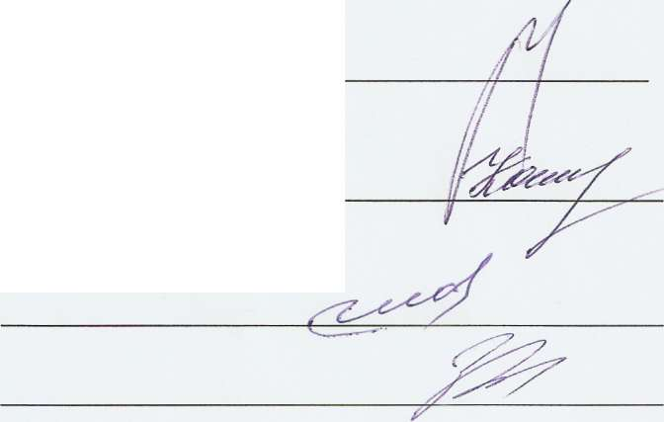
Председатель комиссии:
Заместитель председателя:
Члены комиссии:

Секретарь комиссии:

